МУНИЦИПАЛЬНОЕ БЮДЖЕТНОЕ ОБЩЕОБРАЗОВАТЕЛЬНОЕ УЧРЕЖДЕНИЕ
«БРЯНКОВСКАЯ СРЕДНЯЯ ШКОЛА №5»
ул. Школьная, №42, п. Брянка, Северо-Енисейский район, Красноярского края, 663291
тел. (8-391-14)28-0-60, 8-391-14)28-0-70,
E-mail: natali_28346@mail.ru

ПРИКАЗ

от «16» апреля 2020 г. п. Брянка № 26 – ОД

Об утверждении графика и проведении промежуточной аттестации в период дистанционного обучения
В соответствии с Федеральным законом от 29 декабря 2012 г. № 273-ФЗ «Об образовании в Российской Федерации, Уставом школы, Положением «О форме, периодичности и порядке текущего контроля успеваемости и промежуточной аттестации обучающихся» Муниципального бюджетного общеобразовательного учреждения «Брянковская средняя школа № 5», «Положением о промежуточной аттестации обучающихся», утвержденным приказом № 67 – ОД от 31.10.2018 г., на основании решения педагогического совета, установления фактического уровня теоретических и практических знаний, умений и навыков обучающихся по изучаемым предметам в соответствии с требованиями образовательных программ, на основании решения совещания, протокола совещания в режиме ВКС Министерства образования Красноярского края с заместителями глав по социальным вопросам, руководителями Муниципальных органов Управления Образования от 13 апреля 2020 года, во исполнение Указа Президента Российской Федерации №239 от 02.04.2020 «О мерах по обеспечению санитарно-эпидемиологического благополучия населения на территории Российской Федерации, в связи распространением новой коронавирусной инфекции (2019-nCoV)», в соответствии с приказом Минпросвещения России №103 от 17.03.2020 «Об утверждении временного порядка сопровождения реализации образовательных программ начального общего, основного общего, среднего общего образования и дополнительных общеобразовательных программ с применением электронного обучения и дистанционных технологий», постановлением Главного государственного санитарного врача Российской Федерации №7 от 18.03.2020 «Об обеспечении режима изоляции в целях предотвращения распространения COVID-19», письмом Минпросвещения России №ГД-39/04 от 19.03.2020 «О направлении методических рекомендаций», письмом Роспотребнадзора №02/3853-2020-27 от 10.03.2020 «О мерах по профилактике новой коронавирусной инфекции (COVID-19)» в целях обеспечения санитарно-эпидемиологического благополучия обучающихся и предупреждения распространения новой коронавирусной инфекции (2019-nCoV

ПРИКАЗЫВАЮ:
1. Завершить в 1-3, 5-8 классах в 2019-2020 учебном году изучение учебных предметов «Музыка», «Изобразительное искусство», «Технология», «ОБЖ», «Физическая культура», «Родной язык», «Литературное чтение на родном языке», «Родная литература», «Основы религиозных культур и светской этики», «Основы духовно-нравственной культуры народов России». Перенести освоение части ООП ОНО и ООО текущего учебного года по данным учебным предметам на следующий учебный год.
2. Педагогам, работающим в данных классах, оценки по данным предметам за 2019-2020 учебный год выставить на основании завершённых четвертей. Результатом промежуточной аттестации считать годовую отметку.

3. Завершить в 10 классах в 2019-2020 учебном году изучение учебных предметов «Астрономия», «Искусство (МХК)», «ОБЖ», «Технология», «Физическая культура», «Основы регионального развития». Перенести освоение части ООП ОСО текущего учебного года по данным учебным предметам на следующий учебный год.

4. Педагогам, работающим в данных классах , оценки по данным предметам за 2019-2020 учебный год выставить на основании завершённого полугодия и текущих отметок второго полугодия. Результатом промежуточной аттестации считать годовую отметку.
5. По всем остальным предметам, не входящим в вышеперечисленный список с 16 апреля 2020 года по 20 мая 2020 года провести промежуточную аттестацию обучающихся 1-11 классов.
6. Утвердить график проведения промежуточной аттестации обучающихся (Приложение 1).
7. Утвердить тексты для проведения промежуточной аттестации в 2019 – 2020 учебном году .
8. Учителям и классным руководителям неукоснительно соблюдать установленный Уставом школы порядок проведения промежуточной аттестации.
9. Классным руководителям до 16 апреля:
- ознакомить обучающихся, их родителей (законных представителей) с «Положением о промежуточной аттестации обучающихся и переводе их в следующий класс по итогам учебного года»,
- довести до сведения обучающихся и родителей предметы и формы проведения промежуточной аттестации, сроки проведения.
10. Результаты промежуточной аттестации обучающихся отразить в классных журналах и с учетом четвертных отметок установить итоговую отметку по учебным предметам в переводных классах.
11. Руководителям методических объединений обсудить результаты промежуточной аттестации на заседаниях методических объединений.
12. Разместить приказ и график проведения промежуточной аттестации на школьном сайте до 16 апреля 2020 года.
13. Контроль по исполнению приказа возложить на заместителя директора по УВР Гейман Е.А..

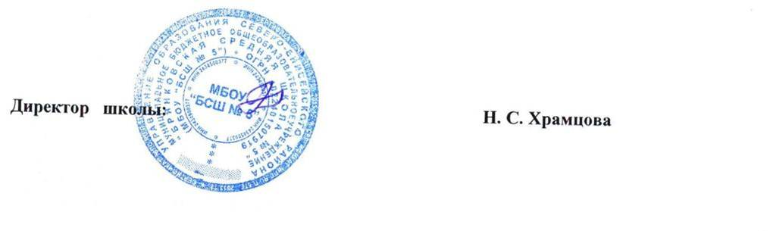

Приложение 1.
к приказу № 26 – ОД от 16.04.20
График промежуточной (переводной аттестации) обучающихся
2019-2020 учебный год

 | 1 класс | 2 класс | 3 класс | 4 класс | 5 класс | 6 класс | 7 класс | 8 класс | 9 класс | 10 класс | 11 класс
Математика | Согласно графику ПА для 1 класса (по аналогии ККР) | 23.04 | 23.04 | 23.04 | 23.04 | 25.04 | 23.04 | 23.04 | 23.04 | 23.04 | 23.04
Русский язык |  | 29.04 | 29.04 | 16,17.04 | 25.04 | 23.04 | 25.04 | 25.04 | 25.04 | 25.04 | 25.04
Литература |  | 4.05 | 4.05 | 04.05 | 4.05 | 4.05 | 4.05 | 4.05 | 4.05 | 4.05 | 4.05
Английский язык |  | 30.04 | 30.04 | 30.04 | 30.04 | 30.04 | 30.04 | 30.04 | 30.04 | 30.04 | 30.04
Окружающий мир |  | 25.04 | 25.04 | 25.04 | - | - | - | - | - | - | -
История |  | - | - | - | 13.05 | 13.05 | 13.05 | 13.05 | 13.05 | 13.05 | 13.05
Обществознание |  | - | - | - | - | 11.05 | 11.05 | 11.05 | 11.05 | 11.05 | 11.05
География |  | - | - | - | 29.04 | 29.04 | 29.04 | 29.04 | 29.04 | 29.04 | 29.04
Физика |  | - | - | - | - | - | 15.05 | 15.05 | 15.05 | 15.05 | 15.05
Химия |  | - | - | - | - | - | - | 6.05 | 6.05 | 6.05 | 6.05
Биология |  | - | - | - | 18.05 | 18.05 | 18.05 | 18.05 | 18.05 | 18.05 | 18.05

На основании решения совещания, протокола совещания в режиме ВКС Министерства образования Красноярского края с заместителями глав по социальным вопросам, руководителями Муниципальных органов Управления Образования от 13 апреля 2020 года , Положения «О проведении промежуточной аттестации МБОУ «БСШ №5» от 31.10.2018 г. № 67- ОД
и осуществлении текущего контроля их успеваемости» по следующим предметам с 1-3, 5-8 классы:
-«Музыка», «Изобразительное искусство», «Технология», «ОБЖ», «Физическая культура», «Родной язык», «Литературное чтение на родном языке», «Родная литература», «Основы религиозных культур и светской этики», «Основы духовно-нравственной культуры народов России», результатом промежуточной аттестации считать годовую отметку;
по следующим предметам 10 класса:
- «Астрономия», «Искусство (МХК)», «ОБЖ», «Технология», «Физическая культура», «Основы регионального развития», результатом промежуточной аттестации считать годовую отметку.

